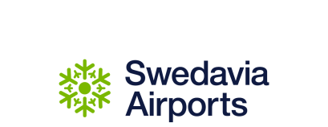

2018-01-09

Pressmeddelande

Umeå Airport erbjuder växande antal destinationer för sommarens semesterresor
Umeå Airport erbjuder direktflyg till 7 solsemestermål under 2018.
Fotograf: Shutterstock.
Allt fler resenärer uppskattar närheten och bekvämligheten med att åka på semesterresor direkt från regionens flygplats. Umeå Airport har utökat antalet destinationer och kommer under sommaren att erbjuda resor till 7 semestermål. Under sommaren och även under delar av våren och hösten erbjuds resor från Umeå direkt till:
- Antalya i Turkiet
- Chania och Rhodos i Grekland
- Cypern
- Mallorca i Spanien
- Bulgarien
- Split i Kroatien

Ett utökat reseutbud till semesterorter från Umeå Airport ger en ökad tillgänglighet till och från Sverige samtidigt som det ger gynnsamma effekter för miljön, då behovet av långa enskilda transporter och mellanlandningar undviks.
– Det är mycket glädjande att fler och fler resenärer sätter värde på att bekvämt kunna resa från sin hemmaflygplats direkt till sommarens semesterresmål, säger Bengt-Ove Lindgren, flygplatschef Umeå Airport.
För mer information, kontakta Swedavias pressjour på telefon 010-109 01 00 eller press@swedavia.se eller Bengt-Ove Lindgren, flygplatschef Umeå Airport, telefon 010-1095001, bengt-ove.lindgren@swedavia.se

Om Swedavia
Swedavia är en koncern som äger, driver och utvecklar 10 flygplatser i hela Sverige. Vår roll är att skapa den tillgänglighet som Sverige behöver för att underlätta resande, affärer och möten. Nöjda och trygga resenärer är grunden för Swedavias affär. Swedavia är världsledande i utvecklingen av flygplatser med minsta möjliga klimatpåverkan. Koncernen omsätter drygt 5,5 miljarder kronor per helår och har 2 800 medarbetare.

